**Dynamic Routing**

**11.1** **Tujuan**

Setelah mengikuti praktikum ini mahasiswa diharapkan dapat:

1. Menjelaskan protokol-protokoldalam dynamic routing
2. Mampu melakukan konfigurasi routing protocol dalam lingkup dynamic routing

**11.2** **Alat & Bahan**

Alat & Bahan Yang digunakan adalah hardware perangkat PC beserta Kelengkapannya berjumlah 40 PC serta Software Packet Tracer yang telah terinstall pada masing-masing PC dan setiap PC terhubung Internet.

**11.3** **Dasar Teori**

Routing dinamis (routing dinamis) adalah routing protocol yang digunakan untuk menemukan

network dan melakukan update routing table pada router secara otomatis. Ini lebih mudah daripada

menggnakan routing statis maupun default, namun akan membebani proses-proses yang ada di CPU

router dan penggunaan bandwidth dari link jaringan. Sebuah routing protocol akan mendefinisikan

kumpulan peraturan yang digunakan oleh router ketika router berkomunikasi tentang informasi

routing dengan router-router yang bertetangga.

Protokol-protokol yang termasuk dynamic routing diantaranya:

1. RIP (Routing Information Protocol)
2. IGRP (Interior Gateway Routing Protocol)
3. EIGRP (Enhanced Interior Gateway Routing Protocol)
4. OSPF (Open Shortest Path First)

**11.3.1** **RIP (Routing Information Protocol**

RIP adalah sebuah routing protocol jenis *distance vector* yang mengirimkan routing table yang lengkap ke semua interface yang aktif setiap 30 detik. RIP hanya menggunakan jumlah hop untuk menentukan cara terbaik ke sebuah network remote, dimana RIP secara default memiliki sebuah nilai jumlah hop masksimum yang diijinkan yaitu 15, yang berarti niali 16 dianggap *unreachable*. RIP bekerja dengan baik di network-network yang kecil, tetapi tidak efisien untuk network-etwork besar dengan link WAN yang lambat atau pada network-network yang memiliki jumlah router yang banyak. Dan ingat, RIP bersifat non proprietary.

RIP versi 1, menggunakan hanya classful routing, berarti semua alat di network harus menggunakan subnet mask yang sama. Hal ini disebabkan karena RIP versi 1 tidak mengirimkan update dengan informasi subnet mask di dalamnya. RIP versi 2 menyediakan apa yang disebut dengan prefix routing (classless), dan bisa mengirimkan informai subnet mask bersama dengan update-update dari router. Berikut adalah cara menghidupkan routing RIP:

*Router#config t*

*Router(config)#router RIP*

*Router(config-router)#network 192.168.10.0*

Untuk RIP versi 2, anda dapat menggunakan cara ini :

*Router#config t*

*Router(config)#router RIP*



|  |  |
| --- | --- |
| Modul Praktikum Instalasi Jaringan Komputer | 87 |

*Router(config)#version 2*

*no auto-summary*

*Router(config-router)#network 192.168.10.0*

*Do write*

**11.3.2** **IGRP (Interior Gateway Routing Protocol)**

IGRP adalah sebuah routing protocol distance vector milik cisco (cisco-proprietary), artinya semua router yang terhubung dengan IGRP harus router cisco. Cisco menciptakan routing protocol ini untuk mengatasi masalah-masalah yang ada di RIP. IGRP memiliki karakteristik sebagai berikut :

1. Memiliki jumlah hop maksimum 255 dengan nilai default 100
2. Dapat digunakan di internetwork yang besar
3. Menggunakan nomor AS untuk aktivasi
4. Dapat memberikan update routing table setiap 90 detik
5. Menggunakan bandwidth dan line sebagai metric (metric composit yang terendah)

Konfigurasi Routing IGRP

Sebuah perbedaan penting IGRP terhadap RIP adalah penggunaan sebuah nomor AS (Autonomous System). Nomor autonomous system merupakan sebuah nomor yang menggambarkan kumpulan dari router-router yang *continguous* (berentetan, sebelah-menyebelah) yang menjalankan routing protocol yang sama dan berbagi informasi routing. Berikut adalah cara menghidupkan routing IGRP

*Router#config t*

*Router(config)#router igrp 10*

*Router(config-router)#network 192.168.10.0*

Untuk melihat nomor AS yang bisa digunakan :

*Router(config)# router igrp ?*

Untuk melakukan troubleshooting, anda dapat menggunakan perintah-perintah berikut :

*#show ip route* untuk melihat routing table

*#show protocols* untuk menampilkan routed protocol

*#show ip protocols* untuk menampilka routing protocol yang dikonfigurasikan

*#debug ip igrp events* untuk menampilkan rangkuman informasi routing IGRP

*#debug ip igrp transactions* untuk menampilkan permintaan dari router tetangga yang

meminta update dan broadcast-broadcast yang dikirim ke

router tetangga.

**11.3.3** **EIGRP (Enhanced Interior Gateway Routing Protocol)**

EIGRPadalahsebuah protocol distance vector yang classless dan sudah ditingkatkan (enhanced) dari IGRP. Dengan EIGRP, advertisement dari informasi subnet memungkinkan router ini dapat menggunakan VLSM dan melakukan summarization (perangkuman) ketika merancang network-network tersebut. Keunggulan EIRP diantaranya adalah:

1. Mendukung IP, IPX dan appletalk melalui modul-modul yang besifat protocol dependent.
2. Pencarian network tetangga (neighbor discovery) yang dilakukan dengan efisien
3. Komunikasi melalui Reliable Transport Protocol (RTP, yaitu sebuah protocol proprietary untuk mengelola pesan-pesan diantara router-router yang mengunakan EIGRP)
4. Pemilihan jalur terbaik melalui Difussing Update Algorithm (DUAL, yaitu sebuah algoritma yang digunakan untuk memilih dan memelihara jalur terbaik ke setiap network remote.



|  |  |
| --- | --- |
| Modul Praktikum Instalasi Jaringan Komputer | 88 |

Keunggulan ainnya adalah EIGRP dapat mendukung subnet-subnet yang *discontinguous* (tidak berurutan) yaitu network yang memiliki dua subnetwork classful yang terhubung bersama oleh network-network yang berbeda. Perhatikan gambar dibawah ini

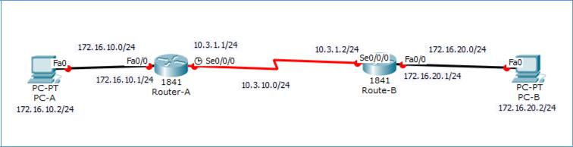

**Gambar 11-1 Discontigous subnet**

Perlu diperhatikan, network yang *discontinuous* tidak akan dapat digunakan pada RIPv1 dan IGRP. Hanya dapat bekerja pada RIPv2, EIGRP dan OSPF dengan syarat menonaktifkan fitur auto-summary. Karena secara default ketiga jenis routing tersebut melakukan auto summarize. Fitur ini mengindikasikan bahwa protocol routing secara otomatis melakukan perangkuman (summarize) network-network pada batas-batas (boundaries) classful-nya. Berikut adalah gambar sebagai penjelasan auto summarization :

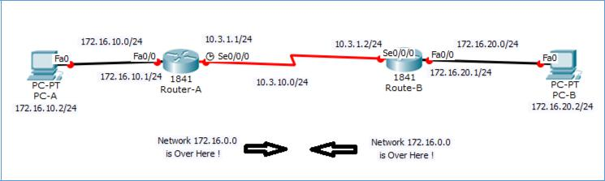

**Gambar 11-2 Auto-Summarization**

Adapun konfigurasi router EIGRP dan kostumasi keadaan default auto summarization pada batas-batas classful apabila menghadapi discontnguous network adalah sebagai berikut :

Router-A#config t

Router-A(config)#router eigrp 100

Router-A(config-router)#network 172.16.0.0

Router-A(config-router)#network 10.0.0.0

Router-A(config-router)#no auto-summary

Sama seperti IGRP, angka 100 menunjukkan nomor AS. Sedangkan *no auto-summary* adalah perintah untuk menghentikan auto summarization pada EIGRP. Untuk melakukan troubleshooting gunakanlah perintah-perintah berikut :

|  |  |  |
| --- | --- | --- |
| #show ip route | Untuk menunjukkan seluruh routing table |  |
| #show ip route eigrp | Untuk menunjukkan hanya entri EIGRP di routing table |  |
| #show ip eigrp neighbors | Untuk menunjukkan semua tetangga EIGRP |  |
|  | |  |
|  | |  |
| Modul Praktikum Instalasi Jaringan Komputer | | 89 |

#show ip eigrp topology Untuk menunjukkan entri-entri di table topologi EIGRP

**11.3.4** **OSPF (Open Shortest Path First)**

adalah sebuah routing protocol jenis link-state standar terbuka (berbasis non-proprietary ) yang telah diimplementasikan oleh sejumlah besar vendor jaringan. Hanya ada dua pilihan apabila anda akan menghubungkan jaringan anda ke jaringan yang non-proprietary, yaitu RIP dan OSPF. Namun apabila jaringan yang dituju merupakan jaringan yang cukup besar maka OSPF adalah pilihan satu-satunya disini.

Alasan untuk mencipatakan OSPF diantaranya :

1. Untuk mengurangi overhead (waktu pemrosesan) routing.
2. Untuk memperceat convergence
3. Untuk membatasi ketidakstabilan network di sebuah area dari network itu saja.

OSPF sebuah router harus memiliki sebuah area, yang ditandai dengan nomor yang menunjukkan *area* *backbone*. Dan semua router harus terhubung ke area ini jika memungkinkan, sedangkan router-router yang menghubungkan area-area lain ke backbone di dalam sebuah AS disebut *Area Border* *Routers* (ABRs). Meskipun demikian, paling tidak ada satu interface yang terhubung ke *backbone router*.

OSPF bekerja di dalam sebuah autonomous system, tetapi dapat juga menghubungkan banyak autonomous system bersama. Router yang menghubungkan beberapa beberapa AS bersama disebut *Autonomous System Boundary Router* (ASBR).

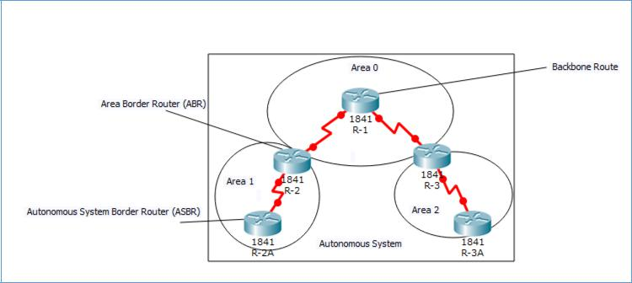

**Gambar 11-3 Autonomous System**

**Konfigurasi router OSPF**

Router-A#config t

Router-A(config)#router ospf 1

Router-A(config-router)#network 10.0.0.0 0.255.255.255 area 0

Kita perhatikan o.255.255.255, pada OSPF urutan angka ini disebut wildcard mask. Wildcard mask merupakan kebalikan dari subnet mask. Jika kita lihat IP 10.0.0.0 memiliki subnet mask 255.0.0.0 maka



|  |  |
| --- | --- |
| Modul Praktikum Instalasi Jaringan Komputer | 90 |

wildcard mask-nya menjadi 0.255.255.255. Contoh lain, subnet mask 255.255.255.128 maka wildcard ask-nya menjadi 0.0.0.127

Perintah-perintah yang bisa digunakan untuk troubleshooting diantaranya adalah :

*#show ip ospf* untuk menampilkan informasi OSPF yang bekerja pada router

*#show ip ospf database* untuk menampilan link dan ID router tetangga serta database

topologi

*#show ip ospf interface* Untuk menampilkan informasi OSPF yenag bekaitan dengan interface

*#show ip ospf neighbor* Untuk menampilkan informasi neighbor dan status adjacency

*#show ip protocols* Untuk menampilkan informasi tentang operasi actual dari semua

protocol yang sedang bekerja

**11.4** **Latihan**

Untuk Latihan Lab modul dynamic routing, silahkan hubungi asisten praktikum untuk memdapatkan file lab dynamic routing configuration. Berdasarkan file lab tersebut, silahkan kerjakan latihannya dengan topologi sebagai berikut:

1. Lab 5.6.1: Basic RIP Configuration

**Topologi Diagram**

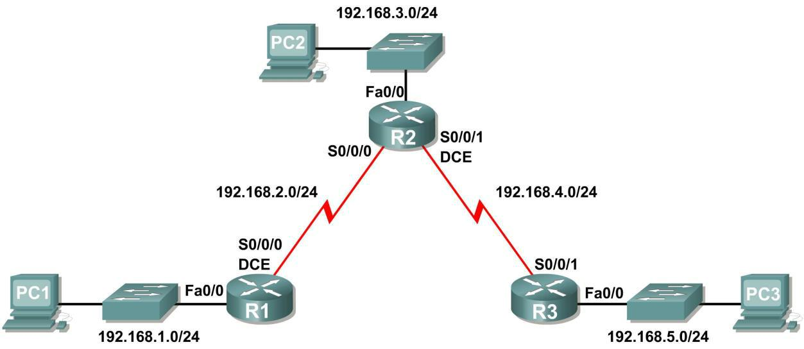

**Gambar 11-4 Latihan : Diagram Topology**

**Tabel 11-1 Latihan: Addressing Table**

|  |  |  |  |  |  |  |  |  |  |  |  |  |  |  |  |  |  |
| --- | --- | --- | --- | --- | --- | --- | --- | --- | --- | --- | --- | --- | --- | --- | --- | --- | --- |
|  |  | **Device** |  |  | **Interface** |  |  | **IP Address** |  |  | **Subnet Mask** |  |  | **Default Gateway** |  |  |  |
|  |  |  |  |  |  |  |  |  |  |  |  |  |
|  |  |  |  |  |  |  |  |  |  |  |  |  |  |  |  |  |  |
|  |  | **R1** | |  | **Fa0/0** | | 192.168.1.1 | |  | 255.255.255.0 | |  |  | N/A | |  |  |
|  |  |  |  |  |  |  |  |  |  |  |  |  |  |  |  |
|  |  |  | **S0/0/0** | | 192.168.2.1 | |  | 255.255.255.0 | |  |  | N/A | |  |  |
|  |  |  |  |  |  |  |  |  |  |
|  |  |  |  |  |  | |  | |  |  | |  |  |  | |  |  |
|  |  |  |  |  | **Fa0/0** | | 192.168.3.1 | |  | 255.255.255.0 | |  |  | N/A | |  |  |
|  |  |  | |  |  | |  | |  |  | |  |  |  | |  |  |
|  |  | **R2** | |  | **S0/0/0** | | 192.168.2.2 | |  | 255.255.255.0 | |  |  | N/A | |  |  |
|  |  |  |  |  |  | |  | |  |  | |  |  |  | |  |  |
|  |  |  |  |  | **S0/0/1** | | 192.168.4.2 | |  | 255.255.255.0 | |  |  | N/A | |  |  |
|  |  |  |  |  |  |  |  |  |  |  |  |  |  |  |  |  |  |
|  |  |  |  |  |  |  |  |  |  |  |  |  |  |  |  |  |  |
|  |  |  |  |  |  |  |  |  |  |  |  |  |  |  |  |  |  |
| Modul Praktikum Instalasi Jaringan Komputer | | | | | | | | | |  |  |  | 91 | | | |  |

|  |  |  |  |  |  |
| --- | --- | --- | --- | --- | --- |
| **R3** | **Fa0/0** | 192.168.5.1 | 255.255.255.0 | N/A |  |
|  |  |  |  |  |
| **S0/0/1** | 192.168.4.1 | 255.255.255.0 | N/A |  |
|  |  |
|  |  |  |  |  |  |
| **PC1** | **NIC** | 192.168.1.10 | 255.255.255.0 | 192.168.1.1 |  |
|  |  |  |  |  |  |
| **PC2** | **NIC** | 192.168.3.10 | 255.255.255.0 | 192.168.3.1 |  |
|  |  |  |  |  |  |
| **PC3** | **NIC** | 192.168.5.10 | 255.255.255.0 | 192.168.5.1 |  |
|  |  |  |  |  |  |

2. Lab 9.6.1: Basic EIGRP Configuration

**Topologi Diagram**

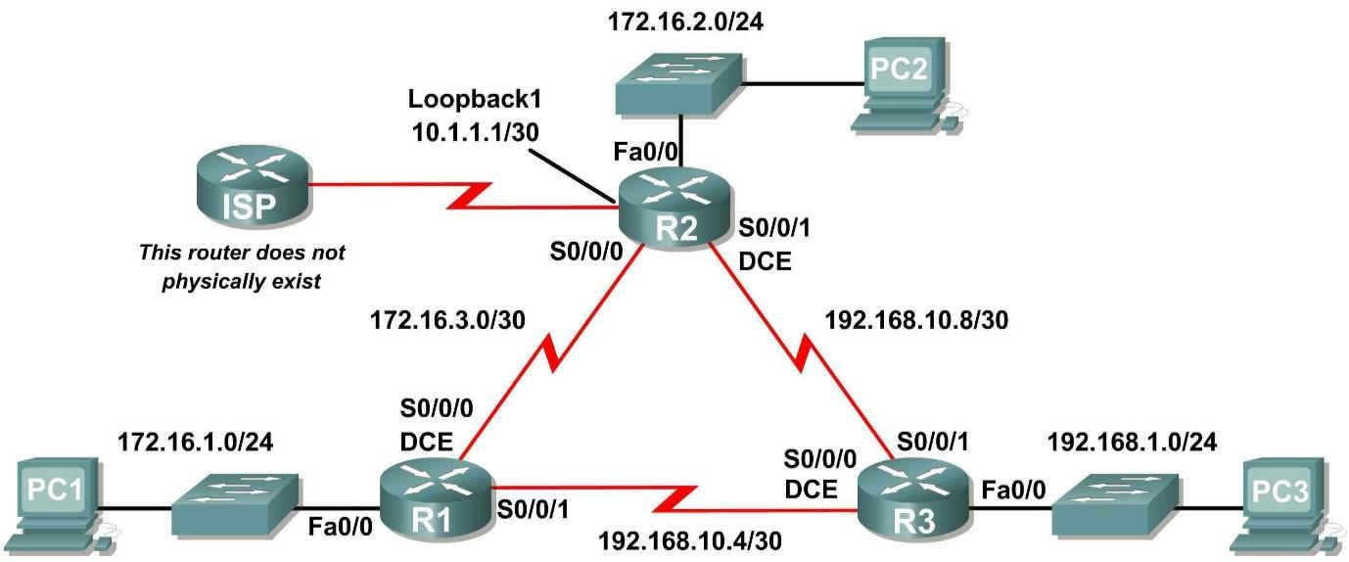

**Gambar 11-5 Latihan : Diagam Topology**

**Tabel 11-2 Addressing Table**

|  |  |  |  |  |  |  |  |  |  |  |  |  |  |  |  |  |  |
| --- | --- | --- | --- | --- | --- | --- | --- | --- | --- | --- | --- | --- | --- | --- | --- | --- | --- |
|  |  | **Device** |  |  | **Interface** |  |  | **IP Address** |  |  | **Subnet Mask** |  |  | **Default Gateway** |  |  |  |
|  |  |  |  |  |  |  |  |  |  |  |  |  |
|  |  |  |  |  |  |  |  |  |  |  |  |  |  |  |  |  |  |
|  |  |  |  |  | **Fa0/0** | | 172.16.1.1 | |  | 255.255.255.0 | |  |  | N/A | |  |  |
|  |  |  | |  |  | |  | |  |  | |  |  |  | |  |  |
|  |  | **R1** | |  | **S0/0/0** | | 172.16.3.1 | |  | 255.255.255.252 | |  |  | N/A | |  |  |
|  |  |  |  |  |  | |  | |  |  | |  |  |  | |  |  |
|  |  |  |  |  | **S0/0/1** | | 192.168.10.5 | |  | 255.255.255.252 | |  |  | N/A | |  |  |
|  |  |  |  |  |  | |  | |  |  | |  |  |  | |  |  |
|  |  |  |  |  | **Fa0/0** | | 172.16.2.1 | |  | 255.255.255.0 | |  |  | N/A | |  |  |
|  |  |  |  |  |  | |  | |  |  | |  |  |  | |  |  |
|  |  | **R2** | |  | **S0/0/0** | | 172.16.3.2 | |  | 255.255.255.252 | |  |  | N/A | |  |  |
|  |  |  |  |  |  |  |  |  |  |  |  |  |  |  |  |
|  |  |  | **S0/0/1** | | 192.168.10.9 | |  | 255.255.255.252 | |  |  | N/A | |  |  |
|  |  |  |  |  |  |  |  |  |  |
|  |  |  |  |  |  | |  | |  |  | |  |  |  | |  |  |
|  |  |  |  |  | **Lo1** | | 10.1.1.1 | |  | 255.255.255.252 | |  |  | N/A | |  |  |
|  |  |  |  |  |  | |  | |  |  | |  |  |  | |  |  |
|  |  |  |  |  | **Fa0/0** | | 192.168.1.1 | |  | 255.255.255.0 | |  |  | N/A | |  |  |
|  |  |  | |  |  | |  | |  |  | |  |  |  | |  |  |
|  |  | **R3** | |  | **S0/0/0** | | 192.168.10.6 | |  | 255.255.255.252 | |  |  | N/A | |  |  |
|  |  |  |  |  |  | |  | |  |  | |  |  |  | |  |  |
|  |  |  |  |  | **S0/0/1** | | 192.168.10.10 | |  | 255.255.255.252 | |  |  | N/A | |  |  |
|  |  |  | |  |  | |  | |  |  | |  |  | |  |  |  |
|  |  | **PC1** | |  | **NIC** | | 172.16.1.10 | |  | 255.255.255.0 | |  | 172.16.1.1 | |  |  |  |
|  |  |  | |  |  | |  | |  |  | |  |  | |  |  |  |
|  |  | **PC2** | |  | **NIC** | | 172.16.2.10 | |  | 255.255.255.0 | |  | 172.16.2.1 | |  |  |  |
|  |  |  | |  |  | |  | |  |  | |  |  | |  |  |  |
|  |  | **PC3** | |  | **NIC** | | 192.168.1.10 | |  | 255.255.255.0 | |  | 192.168.1.1 | |  |  |  |
|  |  |  |  |  |  |  |  |  |  |  |  |  |  |  |  |  |  |
|  |  |  |  |  |  |  |  |  |  |  |  |  |  |  |  |  |  |
|  |  |  |  |  |  |  |  |  |  |  |  |  |  |  |  |  |  |
| Modul Praktikum Instalasi Jaringan Komputer | | | | | | | | | |  |  | 92 | | | | |  |

3. Lab 11.6.1: Basic OSPF Configuration

**Topologi Diagram**

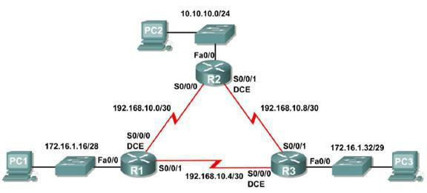

**Gambar 11-6 Latihan : Diagram Topology**

**Tabel 11-3 Latihan : Addressing Table**

|  |  |  |  |  |  |  |  |  |  |  |  |  |  |  |  |
| --- | --- | --- | --- | --- | --- | --- | --- | --- | --- | --- | --- | --- | --- | --- | --- |
|  | **Device** |  |  | **Interface** |  |  | **IP Address** |  |  | **Subnet Mask** |  |  | **Default Gateway** |  |  |
|  |  |  |  |  |  |  |  |  |  |  |
|  |  |  |  |  |  |  |  |  |  |  |  |
|  |  |  |  |  |  |  |  |  |  |  |  |  |  |  |  |
|  |  |  |  | **Fa0/0** | | 172.16.1.17 | |  | 255.255.255.240 | |  |  | N/A | |  |
|  |  | |  |  | |  | |  |  | |  |  |  | |  |
|  | **R1** | |  | **S0/0/0** | | 192.168.10.1 | |  | 255.255.255.252 | |  |  | N/A | |  |
|  |  |  |  |  | |  | |  |  | |  |  |  | |  |
|  |  |  |  | **S0/0/1** | | 192.168.10.5 | |  | 255.255.255.252 | |  |  | N/A | |  |
|  |  |  |  |  | |  | |  |  | |  |  |  | |  |
|  |  |  |  | **Fa0/0** | | 10.10.10.1 | |  | 255.255.255.0 | |  |  | N/A | |  |
|  |  | |  |  | |  | |  |  | |  |  |  | |  |
|  | **R2** | |  | **S0/0/0** | | 192.168.10.2 | |  | 255.255.255.252 | |  |  | N/A | |  |
|  |  |  |  |  | |  | |  |  | |  |  |  | |  |
|  |  |  |  | **S0/0/1** | | 192.168.10.9 | |  | 255.255.255.252 | |  |  | N/A | |  |
|  |  |  |  |  | |  | |  |  | |  |  |  | |  |
|  |  |  |  | **Fa0/0** | | 172.16.1.33 | |  | 255.255.255.248 | |  |  | N/A | |  |
|  |  | |  |  | |  | |  |  | |  |  |  | |  |
|  | **R3** | |  | **S0/0/0** | | 192.168.10.6 | |  | 255.255.255.252 | |  |  | N/A | |  |
|  |  |  |  |  | |  | |  |  | |  |  |  | |  |
|  |  |  |  | **S0/0/1** | | 192.168.10.10 | |  | 255.255.255.252 | |  |  | N/A | |  |
|  |  | |  |  | |  | |  |  | |  |  | |  |  |
|  | **PC1** | |  | **NIC** | | 172.16.1.20 | |  | 255.255.255.240 | |  | 172.16.1.17 | |  |  |
|  |  | |  |  | |  | |  |  | |  |  | |  |  |
|  | **PC2** | |  | **NIC** | | 10.10.10.10 | |  | 255.255.255.0 | |  | 10.10.10.1 | |  |  |
|  |  | |  |  | |  | |  |  | |  |  | |  |  |
|  | **PC3** | |  | **NIC** | | 172.16.1.35 | |  | 255.255.255.248 | |  | 172.16.1.33 | |  |  |
|  |  |  |  |  |  |  |  |  |  |  |  |  |  |  |  |

